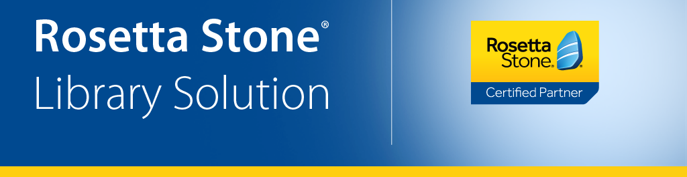

Dünya çapındaki farklı eğitim kademelerindeki 22.000’den fazla okul, 8.000’den fazla özel şirket (Vodafone, Siemens, EasyJet, TripAdvisor, TDK, Hitachi…) ve 9.000’den fazla ulusal/uluslararası kâr amacı gütmeyen organizasyon tarafından tercih edilen Rosetta Stone Library Solution, dünyanın bir numaralı online dil eğitimi ve öğretimi aracıdır.
Konuşma, yazma, okuma ve anlama becerilerini, insanların ana dillerini öğrenirken kullandığı doğal yöntemlerle geliştiren, patentli ve ödüllü Dynamic Immersion etkileşimli yaklaşımını kullanan Rosetta Stone Library Solution, 1.000’nin üzerindeki değerlendirmeye göre, 5 yıldız üzerinden 4,7 puan alarak bu alanda en yüksek puana sahip dil öğrenme aracıdır. İşte bu nedenle, dünyanın dört bir tarafında, milyonlarca kullanıcı tarafından tercih edilmektedir.
İçeriğinde;
- 30 farklı dil
- Okuma, yazma, konuşma ve dinleme becerileri için ana dersler
- Gramer, kelime bilgisi, telaffuz ve birçok alanda aktiviteler
- Tüm cihazlarınızdan kolay erişim
Kapsadığı diller:

- Almanca
- Arapça
- Çince
- Dari Farsçası
- Endonezya Dili
- Farsça
- Filipin Dili
- Felemenkçe
- Fransızca
- Hintçe
- İbranice
- İngilizce (Amerikan)
- İngilizce (İngiliz)
- İrlanda Dili
- İspanyolca (Latin Amerika)
- İspanyolca (İspanya)
- İsveççe
- İtalyanca
- Japonca
- Korece
- Latince
- Lehçe
- Peştuca (Afgan Dili)
- Portekizce (Brezilya)
- Rusça
- Savahilice
- Urduca
- Türkçe
- Vietnam Dili
- Yunanca

Abone olan kurum listesi:

- Adana Bilim ve Teknoloji Üniversitesi
- Alanya Alaaddin Keykubat Üniversitesi
- Ankara Üniversitesi
- Bartın Üniversitesi
- Boğaziçi Üniversitesi
- Ege Üniversitesi
- Eskişehir Teknik Üniversitesi
- Galatasaray Üniversitesi
- Hacettepe Üniversitesi
- İstanbul Teknik Üniversitesi (İTÜ)
- İzmir Yüksek Teknoloji Enstitüsü (İYTE)
- Kadir Has Üniversitesi
- Kırıkkale Üniversitesi
- Kırklareli Üniversitesi
- Kocaeli Üniversitesi
- Kütahya Dumlupınar Üniversitesi
- Manisa Celal Bayar Üniversitesi
- Mersin Üniversitesi
- Mimar Sinan Güzel Sanatlar Üniversitesi
- Ordu Üniversitesi
- Ortadoğu Teknik Üniversitesi (ODTÜ)
- Osmaniye Korkut Ata Üniversitesi
- Özyeğin Üniversitesi
- Robert Koleji
- Sakarya Üniversitesi
- Tekirdağ Namık Kemal Üniversitesi
- Ticaret Bakanlığı

Erişim adresi:
http://search.ebscohost.com/login.aspx?authtype=ip,uid&profile=rosetstone
Mobil uygulama kılavuzu:
https://www.youtube.com/watch?v=Vya2d-zCBdE
Detaylı bilgi:
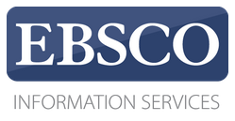
https://www.ebsco.com/products/research-databases/rosetta-stone-library-solution

